Introducción al Liderazgo de Atletas
Lección 2: Principios Rectores del Liderazgo de Atletas y Liderazgo Unificado
Nota: Si ves una palabra que no conoces y tiene un número junto a ella, ve al glosario en la página final de este documento, busca ese número y palabra, y veras una definición allí. Es posible que debas volver a los glosarios de lecciones anteriores si hemos utilizado y definido la palabra antes. Si ves una palabra que no conoces que no tiene un número junto a ella, es posible que debas usar un diccionario (www.m-w.com).
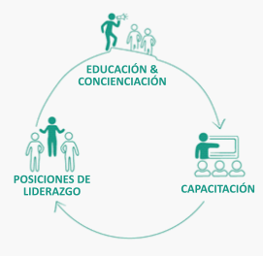
Metas de esta lección:
- Aprender sobre Liderazgo Unificado
- Aprender sobre Liderazgo de Atletas
- Aprender en qué se diferencian el Liderazgo Atleta y el Liderazgo Unificado, pero cómo funcionan juntos
- Aprender qué son los "roles significativos⁹ de liderazgo"
- Aprender lo que significa "tener una opción" y reflexionar sobre las decisiones que tomas a diario
- Conocer las diferentes clases que puedes tomar en tu camino para convertirte en un atleta líder dentro de Olimpiadas Especiales
- Aprender los diferentes niveles de compromiso⁶ de los atletas líderes

Cómo participar en esta lección:
1. Lee la lección a continuación con mucho cuidado. Escribe o dibuja cualquier cosa que no tenga sentido o sobre la que tengas preguntas.
2. Responde las preguntas a continuación, ya sea escribiendo o dibujando tus respuestas en el espacio provisto o graba videos de ti mismo hablando las respuestas a cada pregunta.
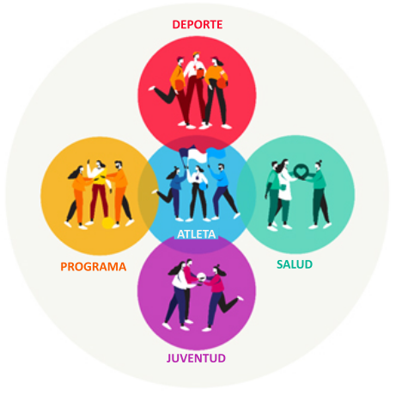
Principios Fundamentales para el Liderazgo de Atletas

- Educación y Concienciación.
Para que los atletas líderes tengan oportunidades de liderar, debemos educar y crear conciencia sobre sus habilidades para las personas sin discapacidades intelectuales. Una forma de hacerlo es a través del enfoque¹ de Liderazgo Unificado.
Enfoque1 de Liderazgo Unificado
  - El Liderazgo de Atletas se trata de que las personas con discapacidad intelectual adquieran nuevas habilidades a través de la educación/capacitación y asuman nuevas responsabilidades¹³.
  - El Liderazgo Unificado enseña a los líderes sin discapacidad intelectual sobre el liderazgo inclusivo (personas de todos los orígenes que se unen para liderar). El objetivo es que estos líderes piensen en sus propios comportamientos y creen entornos⁷ inclusivos donde las personas con discapacidad intelectual puedan tener éxito¹⁶ en roles y trabajos significativos.

- Los atletas pueden elegir cómo y dónde liderar en Olimpiadas Especiales. Necesitan estar capacitados en el conocimiento⁸ y las habilidades para tener éxito. Aprender qué es el liderazgo y cómo cada atleta puede mejorar es increíblemente importante. El aprendizaje de nuevas habilidades prepara al atleta para el éxito en los roles de liderazgo de Olimpiadas Especiales, y también les da la oportunidad de asumir nuevos roles que beneficiarán a Olimpiadas Especiales y sus comunidades también. Hay una variedad de módulos/clases que los atletas pueden tomar para aprender y crecer como líderes. Una lista y un gráfico de todas las clases disponibles están en nuestro sitio web.
- La creación de posiciones significativas de influencia y liderazgo en toda la organización¹⁰ para las personas con discapacidad intelectual es un resultado importante del Liderazgo de Atletas. Hay un valor agregado increíble cuando los atletas ayudan a determinar⁴ la política¹², establecer la dirección⁵ y liderar la programación.
  - Al observar el gráfico a continuación, a menudo las personas comenzarán haciendo cosas POR ti porque no creen que las puedas hacer tu mismo o porque creen que te están ayudando al hacer todo por ti.
  - Después, es posible que te inviten a participar en la actividad, pero eso aún no es una inclusión completa. En última instancia¹⁷, queremos que todos piensen en el potencial de que TU lideres la actividad o la planificación del evento. ¡TU tienes la experiencia, el conocimiento y la capacitación de tu participación en deportes y desarrollo de liderazgo para liderar dentro de Olimpiadas Especiales!
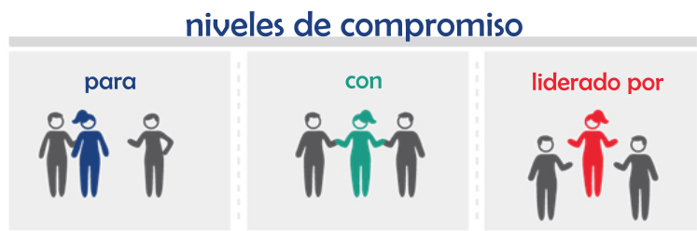
Un baile que se organiza PARA personas con discapacidad intelectual.
Un baile organizado y LIDERADO POR personas con discapacidad intelectual.
Ser invitado a un baile para participar CON otros.

Hoja de Trabajo de Reflexión
Nota: No sientas que debes completar todas estas preguntas al mismo tiempo. ¡Toma tu tiempo! Si necesitas más espacio para responder tus preguntas, usa una hoja de papel separada u otro documento de Word.
- ¿Por qué es importante el enfoque de Liderazgo Unificado para asegurarse de que tu y otros atletas tengan la oportunidad de liderar?

- ¿Qué significa Liderazgo de Atletas para ti?

- ¿Por qué es importante para ti tomar clases para convertirte en líder? ¿Qué clases te emocionan más?

- Haba con un miembro de la familia, un mentor o un miembro del personal de Olimpiadas Especiales y pregúntale qué significa “liderazgo” para ellos y escribe sus respuestas. Escribe lo que significa "liderazgo" para ti.

- ¿Qué similitudes¹⁴ tienen tu respuesta y las de ellos?

- ¿Qué diferencias tienen tu respuesta y la respuesta de ellos?

- Desde que te despertaste hoy, ¿cuáles son algunas de las elecciones que ya tomaste?

- ¿Qué decisiones has tomado en tu tiempo como atleta de Olimpiadas Especiales?

- Puedes elegir cómo quieres liderar en Olimpiadas Especiales. ¿Qué elecciones tienes que tomar cuando se trata de convertirte en un atleta líder?

- Tómate un momento para pensar en un momento en el que ibas a hacer algo tú mismo y alguien más intervino y lo hizo por ti en lugar de dejarte intentarlo tú mismo primero. ¿Cómo te hizo sentir eso? ¿Qué pudo haber sido diferente?

- Tómese un momento para pensar en un momento en el que participaste en un papel de liderazgo pero fuiste tratado de manera diferente a los demás. ¿Cómo te hizo sentir eso? ¿Qué pudo haber sido diferente?

- ¿Cuando les dijiste cómo te hizo sentir? ¿Por qué o por qué no? Si les dijiste, ¿cómo reaccionaron? Si no lo hiciste, ¿qué les habrías dicho si tuvieras la oportunidad?

- Piensa en un momento en el que estuviste involucrado en un grupo y tuviste la misma cantidad de poder de toma de decisiones² que los demás. ¿Cómo te sentiste? ¿Cómo puedes asegurarte de que otros atletas sientan ese sentimiento al dar sus opiniones?

- Comparta el enfoque de Liderazgo Unificado¹ con un compañero¹¹, un mentor o un miembro de la familia. ¿Tienen alguna forma de modelar el Liderazgo Unificado en su comunidad o Programa?

Por favor completa el Formulario de Evaluación de Capacitación:
https://specialolympics.qualtrics.com/jfe/form/SV_5cZHOzU0qemAkDP

Glosario (diccionario)
Está bien si no sabes lo que significa una palabra. Se supone que este glosario (también conocido como diccionario corto) te ayudará a aprender nuevas palabras y cómo usarlas. Algunas de estas palabras tienen más de un significado. Las siguientes definiciones se refieren a cómo se utilizan las palabras en este documento únicamente. Si hay otras palabras en esta lección que no comprendes, intenta buscarlas en línea en www.m-w.com.
- Enfoque: forma de mirar algo; lección; enseñanzas
- Toma de decisión: habilidad de escoger
- Desarrollar: crear; trabajar en; para hacerlo claro
- Determinar: decidir; establecer
- Dirección: adónde quieres ir como organización
- Compromiso: estar involucrado/incluido
- Entorno: un espacio
- Conocimiento: lo que gana después de aprender algo nuevo
- Significante: algo que tiene significado o importancia
- Organización: un grupo o empresa o sin fines de lucro como Olimpiadas Especiales
- Compañero: alguien que esté al mismo nivel que tu, ya sea personalmente o en un trabajo; compañero de equipo
- Política: reglas; reglamentos de una organización
- Responsabilidades: cosas de las que eres responsable; cosas que debes hacer
- Similitudes: cosas en común; cosas que son lo mismo
- Soluciones: resputas a un problema
- Tener éxito: lograr un conjunto de metas; ganar
- En última instancia: al final

